Iepirkumu procedūra
“Būvdarbu veikšana Eiropas Savienības Kohēzijas fonda projekta “Ūdensapgādes un kanalizācijas sistēmas attīstība Judovkas rajonā, Daugavpilī” ietvaros (SAM 5.3.1.)”
identifikācijas Nr. DŪ-2019/3

Daugavpilī, 2019.gada 1.aprīlī
Papildus informācija Nr.2

Iepirkumu komisija sniedz atbildi uz ieinteresētā piegādātāja iesniegto jautājumu iepirkuma procedūras “Būvdarbu veikšana Eiropas Savienības Kohēzijas fonda projekta “Ūdensapgādes un kanalizācijas sistēmas attīstība Judovkas rajonā, Daugavpilī” ietvaros (SAM 5.3.1.)” (identifikācijas Nr.DŪ-2019/3) ietvaros:

Jautājumi: | Atbildes:
Tehniskā projekta paskaidrojuma rakstā, tehniskajos noteikumos un finanšu piedāvājuma veidnē  - tāmē vairākās vietās sadzīves kanalizācijas tīkliem norādīts: “Betona skatakas paredzēt ar  rūpnieciski ražotu pamatni, kurā rūpnieciski iestrādātas teknes ar visām nepieciešamajām  gumijām un uzmavām” vai “Saliekamā dzelzsbetona grodu akas DNlOOOmm ar dubultu  hidroizolāciju, komplektā ar grodiem, pārsedzi, rūpnieciski ražotu akas pamatni ar tekni,..”  Lūdzam precizēt, vai patiešām Pretendentam piedāvājumā jāparedz dzelzsbetona akas ar  rūpnieciski ražotu pamatni, teknēm un cauruļu pieslēgumiem, piemēram, “PREDL”, kas būtiski  sadārdzinātu objekta izmaksas, kā arī dzelzsbetona aku tekņu sistēmas izgatavošanas  laikietilpību. | Pretendentam ir jāveic būvdarbus atbilstoši tehniskās specifikācijas, būvprojektu un Līguma prasībām, Eiropas Savienībā un Latvijas Republikā spēkā esošajiem standartiem.
A/S “Daugavpils satiksme” tehniskajos noteikumos un Tehniskajā projektā norādīts, ka  cauruļvadu izbūve Lielajā ielā jāveic tā, lai paredzētu drošu un nepārtrauktu sabiedriskā  transporta kustību projekta realizācijas laikā. Ņemot vērā Lielās ielas platumu un to, ka  ūdensvada tīkli ir izvietoti uz šīs ielas ass, secināms, ka ūdensvadu nav iespējams izbūvēt  nepārtraucot sabiedriskā transporta kustību cauri Judovkas rajonam pa Lielo ielu.  Lūdzam precizēt, vai, ņemot vērā rajona ielu un krustojumu šaurību, ir iespējama autobusa  maršruta novirzīšana apkārt Judovkas rajonam, kā norādīts attēlā, vai arī maršruta saīsināšana  būvdarbu veikšanas periodā.  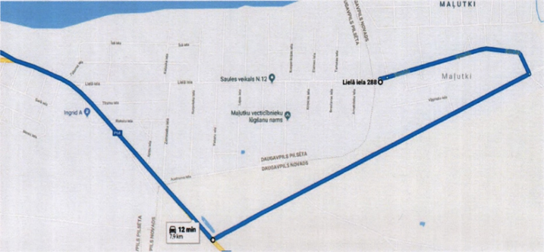 | Saskaņā ar iepirkuma procedūras tehniskajā specifikācijā 3.2. apakšpunktā norādīto, būvuzņēmējam izstrādājot Darbu veikšanas projektu nepieciešams izstrādāt satiksmes novirzīšanas plānu, ko pirms būvniecības darbu uzsākšanas nepieciešams saskaņot ar visām atbilstošām iestādēm, kā arī ar trešajām personām, kuras intereses tiek skartas. Īpaša uzmanība ir jāpievērš satiksmes organizēšanai pa ielām, kur notiek sabiedriskā transporta kustība, kā arī paziņojumus par pagaidu autotransporta kustības shēmām 3 darba dienu laikā pirms plānotas pagaidu kustības uzsākšanas jāiesniedz Pasūtītājam.  Ņemot vērā augstāk minēto, SIA “Daugavpils ūdens” iepirkumu komisija nav tiesīga izvērtēt iesniegto risinājumu.
Projekta ietvaros jāveic RCU kanalizācijas sūkņu stacijas rekonstrukcija. Ņemot vērā, ka šīs  rekonstrukcijas laikā var būt nepieciešama notekūdeņu pārsūknēšana lūdzam sniegt papildus  informāciju (shematiski norādot plānā) par notekūdeņu pārsūknēšanas iespējām. | Saskaņā ar Nolikuma 22.7.2.1. punktā noteikto, Būvuzņēmējam ir jāiesniedz ūdensapgādes un kanalizācijas nepārtrauktības nodrošināšanas – ūdens un kanalizācijas sistēmu nepārtrauktas darbības pasākumu apraksts, jaunu sistēmas izbūves vai esošo sistēmu rekonstrukcijas laikā un ierobežoto ūdens un kanalizācijas nepārtrauktās darbības posmu plāni, shēmas. Minētos plānus un shēmas Pasūtītājs izvērtēs iesniegto piedāvājumu vērtēšanas gaitā.  Pretendentam ir iespēja veikt objektu brīvprātīgu apskati, iepriekš sazinoties ar Pasūtītāja kontaktpersonu - SIA „Daugavpils ūdens” mehāniķi Aleksandru Mihailovu tālr. 20229908.
Tehniskajā projektā un finanšu piedāvājuma veidnē - tāmē attiecībā uz dīķeru būvniecību pāri  Daugavai norādīts, ka izmantojamas caurules SDR 17, PE100-RC, OD../ID..mm ar  signālkabeli, kas ir PAS1075 3.tipa caurule, kuras montāžas darbu ietvaros jāveic signālvadu  savienošana ar speciāliem konektoriem, izolēšana ar speciālu tieši šīs markas caurulei paredzētu  termonosēdošu aizsarguzmavu, kas attiecīgi būtiski sadārdzina objekta izmaksas.  Lūdzam precizēt, vai dīķeru būvniecībai pāri Daugavai var tikt izmantotas SDR 17, PE100-RC  caurules bez signālkabeļa, kas būtu būtiski lētāks risinājums. | Saskaņā ar būvprojektu un finanšu piedāvājuma veidni, dīķeru būvniecībai pāri Daugavas upei jābūt nodrošinātai ar caurulēm SDR 17, PE100-RC, OD../ID..mm ar signālkabeli.

Ar cieņu
Iepirkuma komisijas priekšsēdētāja

